**Warszawa, 30.08.2024 r.**

**Autor: Marek Wielgo, ekspert portalu RynekPierwotny.pl**

**Ceny ofertowe nowych mieszkań – sierpień 2024 (wstępne dane)**

**W sierpniu, w większości największych miast, potencjalni nabywcy nowych mieszkań udali się na wakacje, a deweloperzy nie szarżowali z ich podażą. Efektem była stabilizacja średniej ceny metra kwadratowego mieszkań w ofercie warszawskich, trójmiejskich, łódzkich i śląsko-zagłębiowskich firm deweloperskich. Niestety, w Krakowie, Wrocławiu i Poznaniu średnia znów poszła w górę – wynika ze wstępnych danych BIG DATA RynekPierwotny.pl.**

W Warszawie i Górnośląsko-Zagłębiowskiej Metropoli sierpień był piątym w tym roku miesiącem, w którym średnia cena metra kwadratowego mieszkań w ofercie firm deweloperskich utrzymała poziom z poprzedniego miesiąca. Cieszyć też może wyhamowanie podwyżek w Trójmieście i Łodzi, gdzie w lipcu średnia cena nowych mieszkań w przeliczeniu na metr kwadratowy wzrosła aż o 2%. Podobną podwyżkę eksperci portalu [RynekPierwotny.pl](https://rynekpierwotny.pl/) odnotowali wówczas we Wrocławiu. W sierpniu wyniosła tu ona „tylko” 1%. Podobnie w Krakowie i Poznaniu. Przy czym akurat w tych miastach ceny wróciły na ścieżkę wzrostu. W Krakowie miesiąc temu świętowaliśmy pierwszy po 2,5 roku spadek średniej ceny metra kwadratowego o 1%. W Poznaniu przerwana została seria trzech miesięcy bez podwyżek.

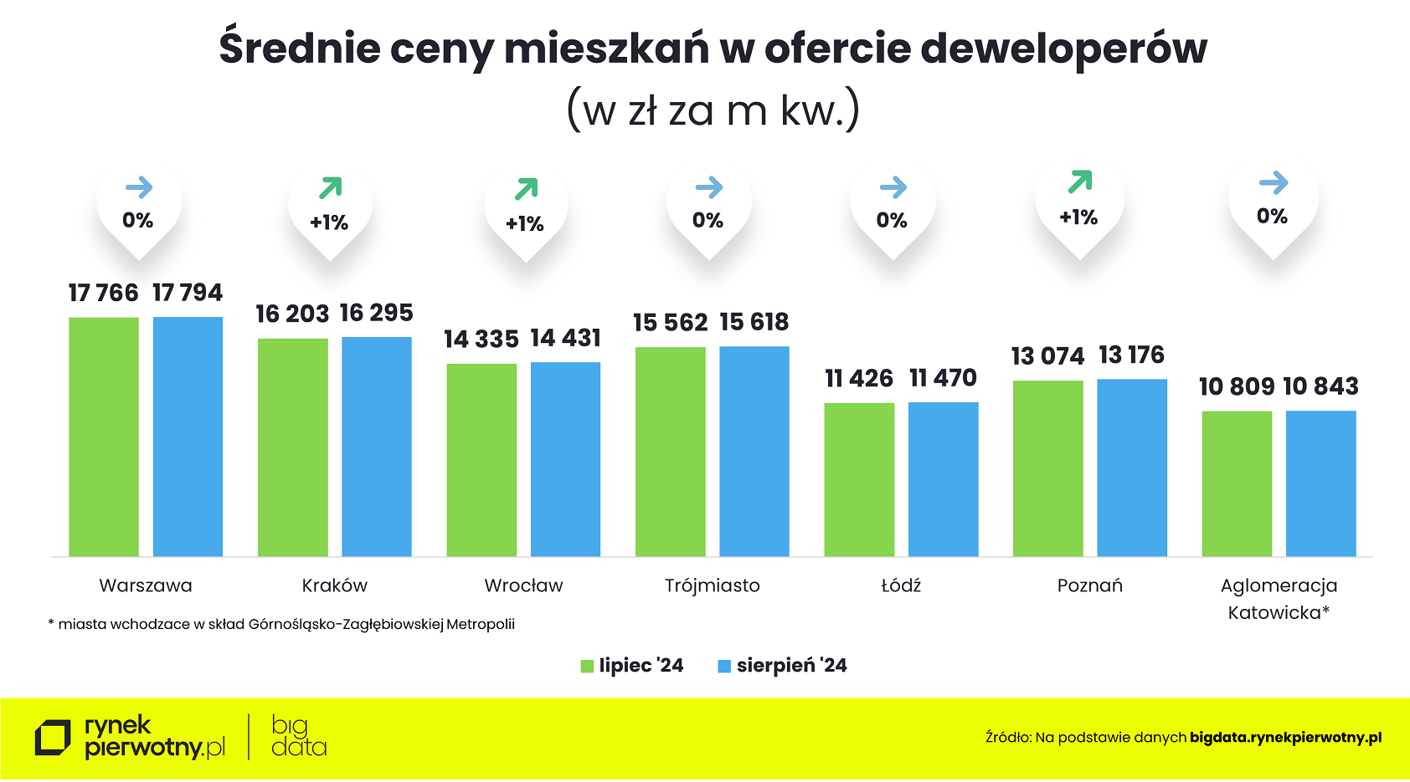

Sierpień nie przyniósł zmian w wyścigu o miano tegorocznego lidera podwyżek. Wciąż prowadzą Łódź *ex aequo* z Wrocławiem. Od początku roku średnia cena metra kwadratowego wzrosła w tych dwóch miastach o 10%. Poznań strącił Warszawę z drugiego miejsca na trzecie. Podwyżki wyniosły tam odpowiednio 7% i 6%. Z kolei w Krakowie średnia poszła w górę o 5%, w Trójmieście – o 4%, a w miastach Górnośląsko-Zagłębiowskiej Metropoli – o 3%.

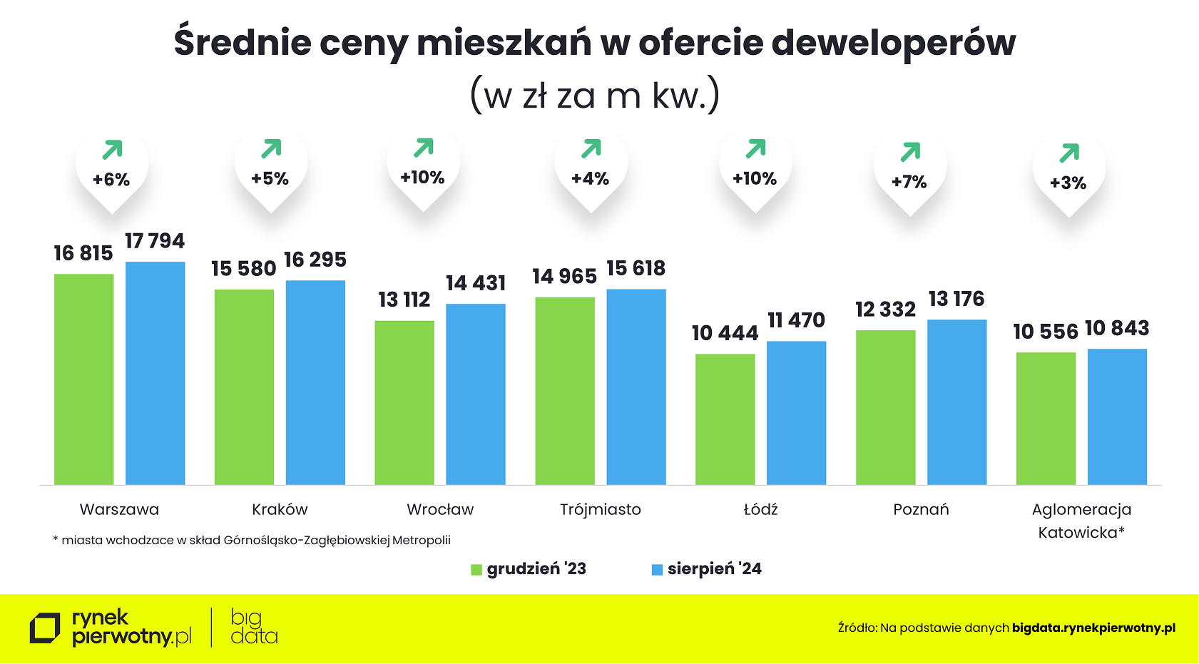

– *Przed rokiem sierpień był wyjątkowo pracowity dla deweloperów. W ofercie banków pojawił się wówczas „Bezpieczny Kredyt 2%”, który wyzwolił istną lawinę popytu na mieszkania. W tym roku biura sprzedaży firm deweloperskich wyraźnie opustoszały. Nie dziwi więc, że znów zaczęły dawkować podaż* – komentuje Marek Wielgo, ekspert portalu RynekPierwotny.pl.

Na podstawie wstępnych danych sprzedażowych BIG DATA RynekPierwotny.pl można wywnioskować, że m.in. w Warszawie i Krakowie część potencjalnych nabywców uznała, że nie ma powodu do pośpiechu i w sierpniu udała się na wakacje. Wśród nich są tacy, którzy mają gotówkę lub wystarczającą zdolność kredytową. Z kolei ci, którzy nie mogą sobie obecnie pozwolić na kredyt z powodu zbyt wysokiego oprocentowania, czekają na korzystniejsze warunki kredytowe. W tej grupie jest zaś wielu takich, którzy wciąż liczą na nowy program wsparcia kredytobiorców „Kredyt mieszkaniowy #naStart”. Niestety, także w sierpniu rząd nie podjął ostatecznej decyzji w tej sprawie.

Warto zwrócić uwagę również na pewną prawidłowość – we wszystkich miastach, w których spadła w sierpniu sprzedaż mieszkań (w Warszawie, Krakowie, Łodzi i Górnośląsko-Zagłębiowskiej Metropoli) deweloperzy dostarczyli ich na rynek mniej niż miesiąc wcześniej. I na odwrót, w Trójmieście i Poznaniu wzrost sprzedaży mógł być efektem wzrostu podaży. Z tego schematu wyłamał się jedynie Wrocław, w którym zawarto w sierpniu więcej umów deweloperskich, mimo spadku liczby mieszkań, które pojawiły się w sprzedaży. Mimo to sytuacja kupujących we wszystkich metropoliach wciąż jest dość komfortowa, jeśli chodzi o wielkość oferty - w większości miast wzrosła, a jeśli spadła, to niewiele. W dodatku deweloperzy oferują różnego rodzaju bonusy, a nawet kilkuprocentowe rabaty.